**REVIEW ĐỀ THI CCBA 10/01/2023**

**1. Trải nghiệm làm bài**

- Toàn màn hình trắng, rộng và chữ nhỏ nên nhìn lâu hơi đau mắt.

- Dễ sử dụng

- Tại từng câu, sau khi chọn đáp án thì cần nhấn ”Answer” để ghi nhận câu trả lời. Hệ thống tự chuyển câu kế tiếp. Sẽ mất thời gian communicating khi chuyển câu tầm 1-2 giây.

- Được phát giấy và bút.

- Phòng thi có thể thi chung với các thí sinh khác.

- Đề 130 câu, 180p. Trung bình mỗi câu có tầm 1p để làm vì còn thời gian chuyển câu, mất tập trung vì môi trường xung quanh. Đọc 1 câu tầm 2-3 lần sẽ hết giờ.

**2. Nội dung đề**

- Không có 1 câu tính toán nào

- Không có câu nào yêu cầu phải phân tích ERD hay lưu đồ để trả lời.

- Có 3-4 câu về prioritize req, trải rộng các element

- Có 3-4 câu về verify requirement

- Có một số câu về requirement attribute

- Chỉ có 1 câu về underlying competencies (stakeholder cảm thấy BA không lắng nghe mình thì BA đang thiếu phẩm chất nào)

- Tiêu chí chất lượng của req có câu hỏi về atomic, unambiguous

************

1. Không hỏi nhiều về technique, chủ yếu tập trung vào RACI matrix, workshop, focus group, interview, process model.

* Có 1 câu hỏi cho hình như này và xếp supplier vào ô high impact low value, hỏi BA nên làm gì với supplier

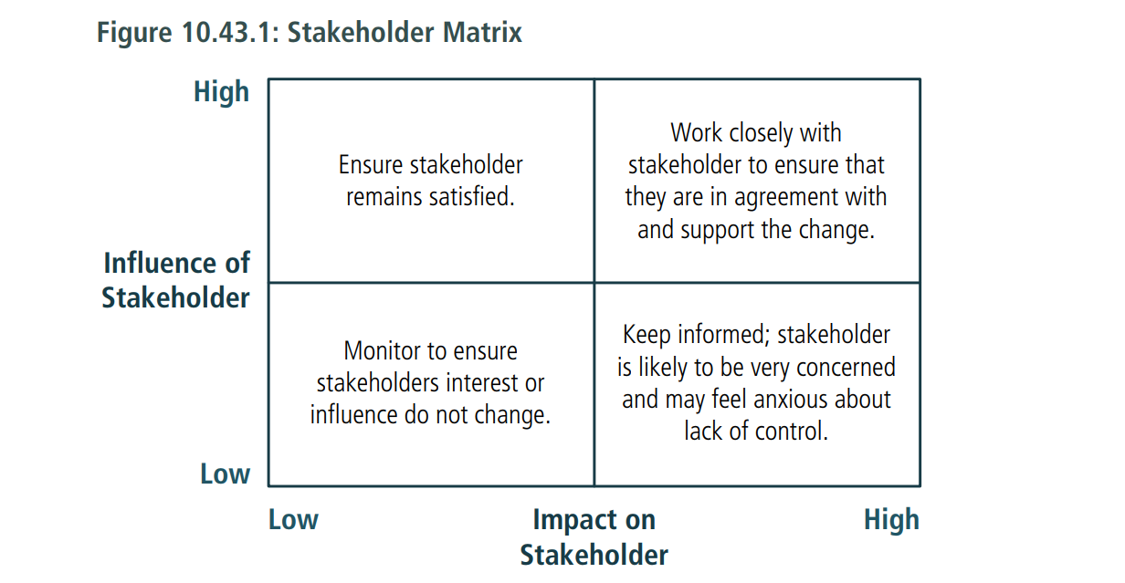

* Có 1 câu hỏi về VSM, cho hình gần như này và hỏi mục đích của việc vẽ ra cái này là để làm gì => có đáp án là process improvement

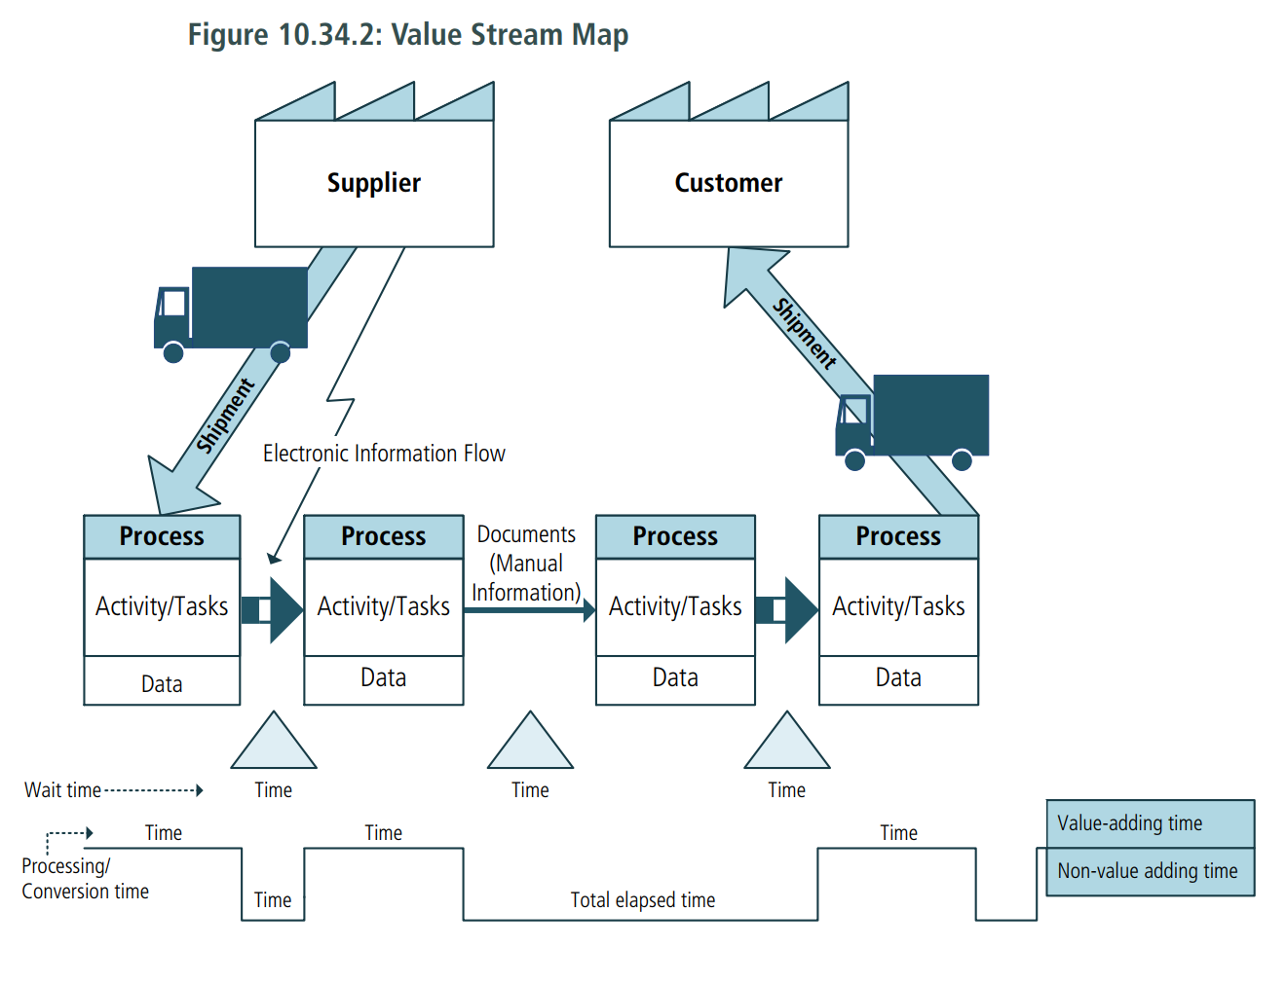

* Có 1 câu hỏi là tester và trainer thì thuộc nhóm nào trong RACI matrix => chọn đáp án Informed
* Có 1 câu hỏi về KPI, kiểu như là đưa ra 4 đáp án thì cái nào trong số đó là KPI => mình chọn cái nào có số liệu cụ thể, kiểu như là reduce time từ 11 day còn 5 day

1. Các master data mà Sương dặn phải nhớ gần như đều có hỏi vào:

* Req attribute: liệt kê các additional information của req => hỏi additional information đó là gì
* Req characteristic
* Quality criteria của req relationship => phần này hỏi nhiều vd: req unambigous là ntn, tiêu chí nào sau đây thể hiện chất lượng của req relationship…
* Improvement opportunity
* Solution approach => hỏi lý thuyết kiểu việc xác định creation hay purchase được gọi là gì. Ngoài ra có hỏi để xác định solution approach thì dựa vào tiêu chí gì
* Có 2 câu hỏi liên quan đến identify assumption để làm gì, cái gì sẽ được manage khi identify assumption => mình đều chọn là manage risk

1. Không hỏi trực tiếp input của các task mà sẽ hỏi vào các elemet. Vd như là khi thực hiện req allocation thì req phải thoả mãn điều kiện gì
2. Có nhiều câu về guideline & tool của các task. VD: khi model req thì guideline & tool nào được sử dụng để giúp đảm bảo model complete and consistent. Khi đánh giá performance of BA work thì dựa vào đâu…
3. Chương 4 chủ yếu hỏi kiểu cho 1 tình huống sau đó hỏi là tình huống đó tương ứng với việc thực hiện task nào. Vd: compare elicit result với historical data thì gọi là gì.

4.5 thì hỏi là BA thực hiện negotiation & conflict resolution thì tương ứng với element nào. \

1. Chương 6 chỉ hỏi 6.1, 6.2 và 6.3. Mình chỉ nhớ có 1 câu hỏi về input của 6.1: để phân tích current state thì cần làm gì trước. Và có 1 câu là đã xác định và ghi nhận internal risk rồi thì next course of action sẽ là gì. Có 1 câu hỏi về SMART: hỏi kiểu BA xác định các objective aligning with the enterprise’s vision, mission, and goals => hỏi là thoả mãn tiêu chí nào
2. Không hỏi nhiều về stakeholders liên quan đến các task. Mình chỉ nhớ có 1 câu là ai sẽ là người approve CR và 1 câu hỏi là khi mà phải xem xét lại Business Analysis Approach thì phải consulted ai.
3. Chương 8 có câu hỏi tình huống kiểu như là đang collect solution performance measure cho dự án hiện tại nhưng lại lấy measure của 1 similar project cách đây 10 năm => hỏi là BA cần phải consider yếu tố nào khi collect measure.
4. Có 1 câu hỏi về việc sử dụng checklist để đánh giá req thì tương ứng với task nào => verify req
5. Có 1 câu là BA send invitation cho stk nhưng họ đều phản hồi không tham gia vì khoảng cách địa lý => Hỏi BA nên làm gì, có đáp án là Survey